# Установка и настройка IDE IntelliJ IDEA

Скачайте установочный файл IntelliJ IDEA с официального сайта JetBrains по ссылке: <https://www.jetbrains.com/idea/download/>

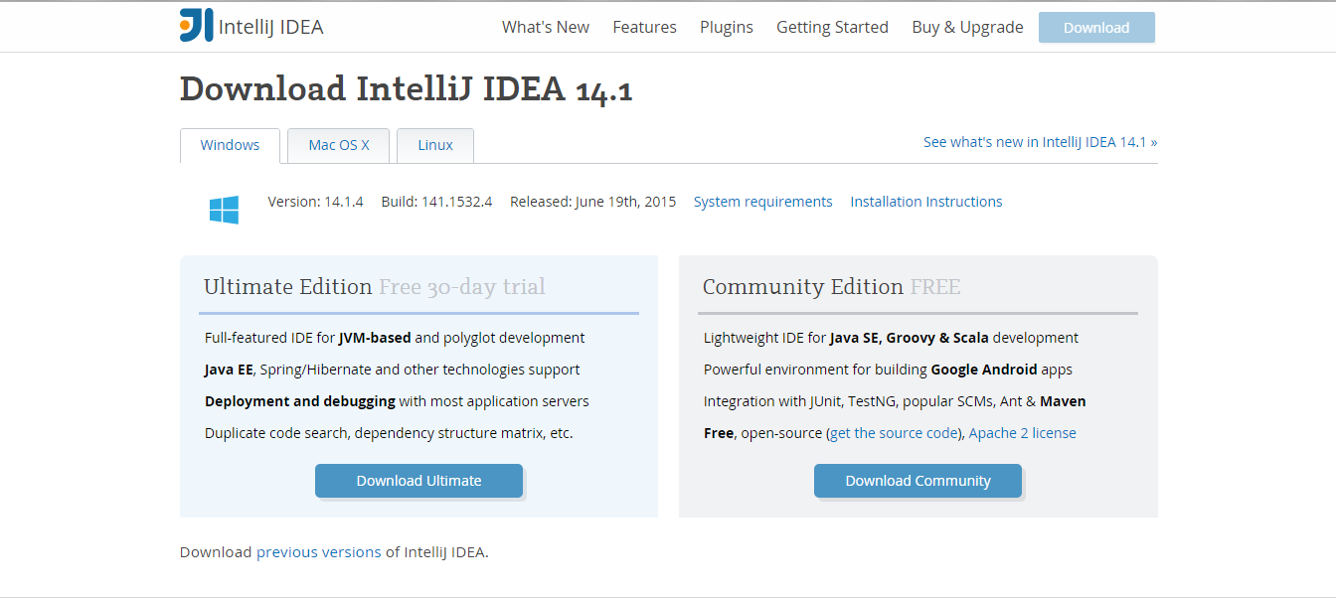

Выберете Ultimate Edition для классных занятий (ключ Вам будет выдан тренером) либо Community Edition для установки на домашний компьютер (не требует лицензирования).

Запустите скачанный установочный файл (например: **ideaIC-14.1.4.exe**) и установите IDE на свой компьютер. В процессе установки установите ассоциацию с файлами с расширением **.java** . Все дополнительные настройки, которые предлагает IDE IntelliJ IDEA установите по умолчанию.

Запустите IDE. На начальном экране выберите пункты Configure – Project Defaults – Project Structure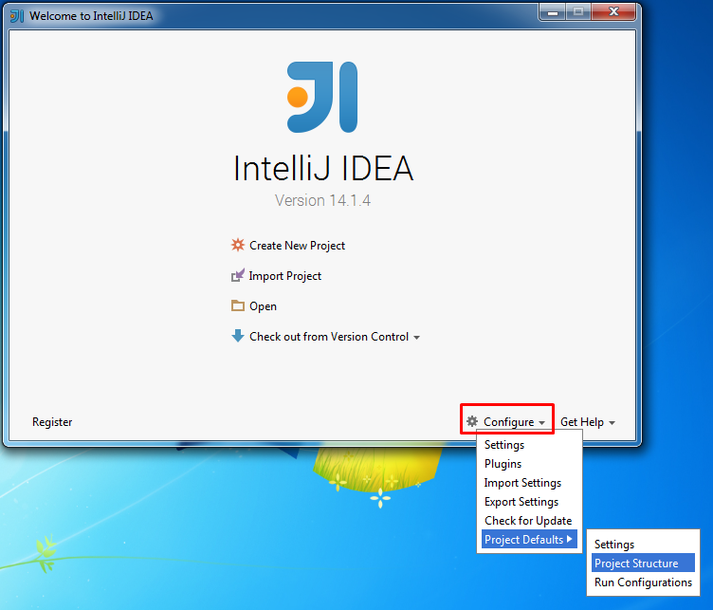

Подключите установленную JDK как SDK (Software Development Kit) по умолчанию для всех новых проектов IntelliJ IDEA:

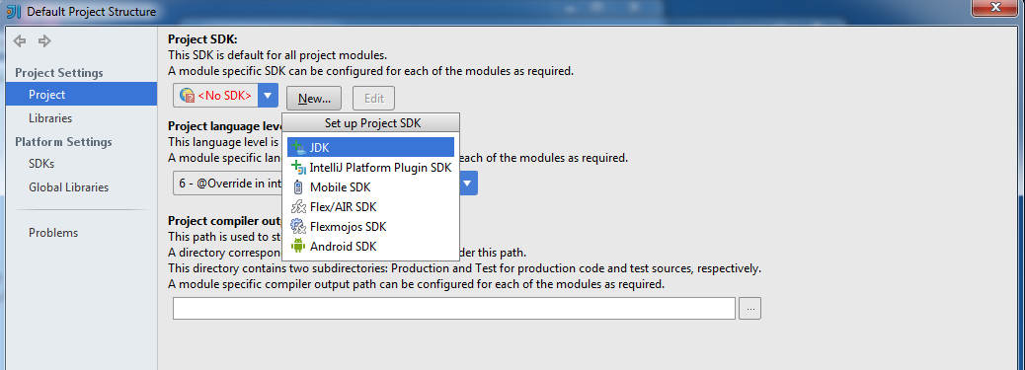

Укажите путь, куда ранее была установлена JDK:

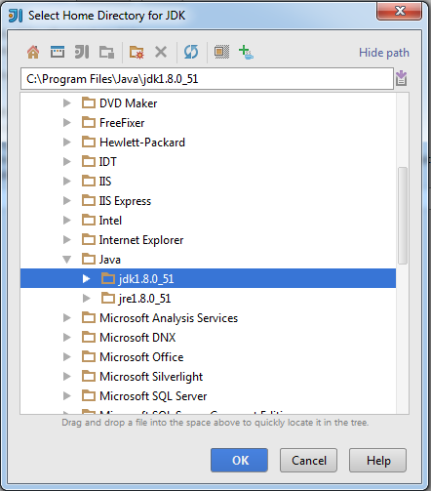

Укажите, какая версия языка будет использоваться IDE (рекомендуемый параметр **SDK default**):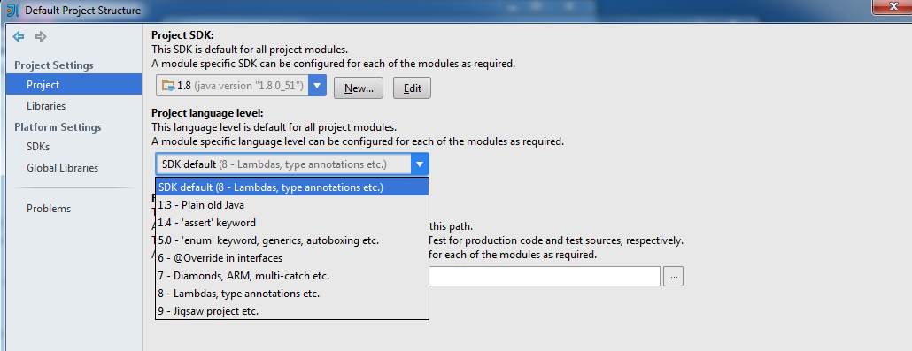

Нажмите OK.

Создайте свой первый проект.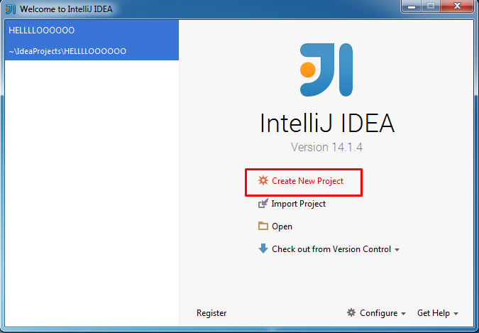

Выберите, какие дополнительные библиотеки подключить. Для IDEA Ultimate Edition выберите **Java EE**, для Community Edition просто нажмите **Next**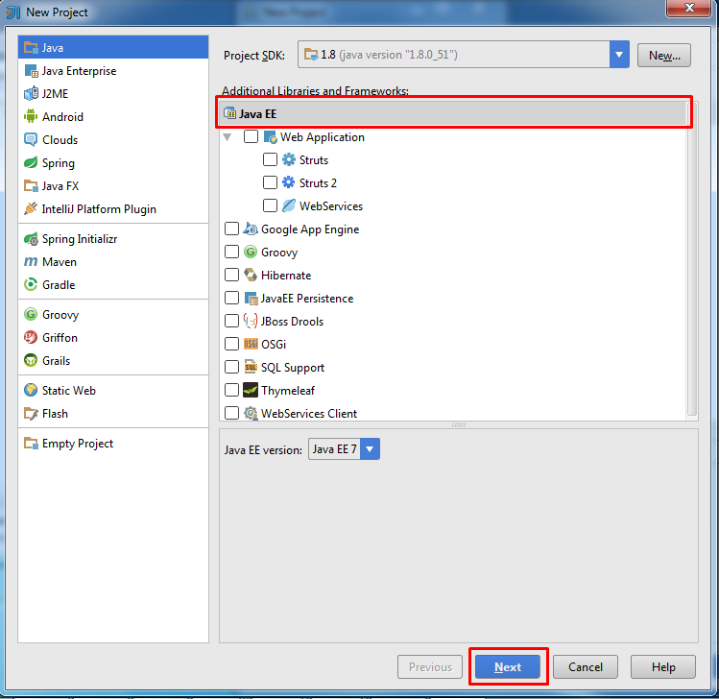

Для первого проекта выберите **Create project from template**  и шаблон **Java Hello World** 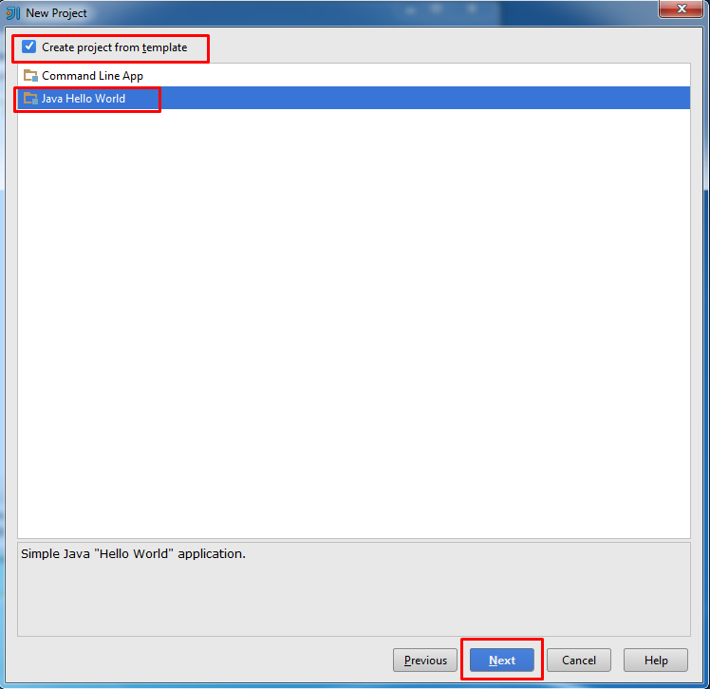

Укажите название проекта и путь к проекту. Нажмите кнопку **Finish**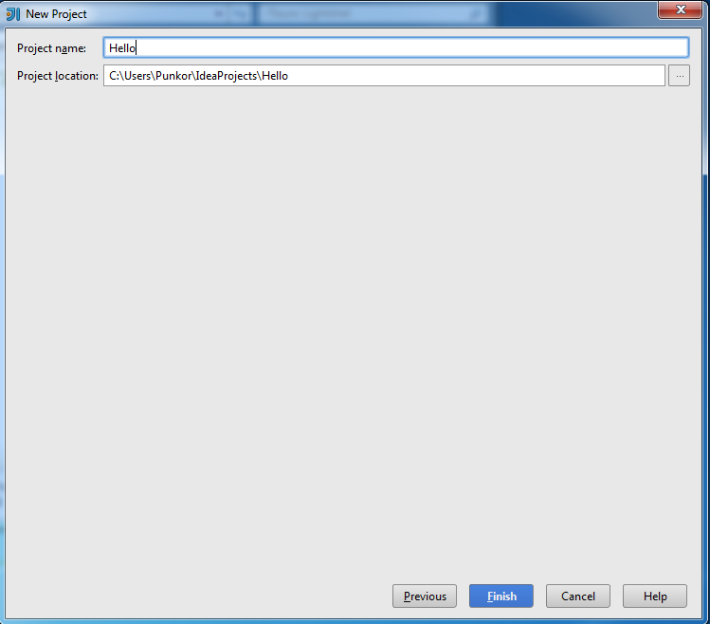

Дождитесь сборки проекта. Почитайте полезные советы. По окончанию сборки Вы увидите перед собой рабочее окно IDE IntelliJ IDEA

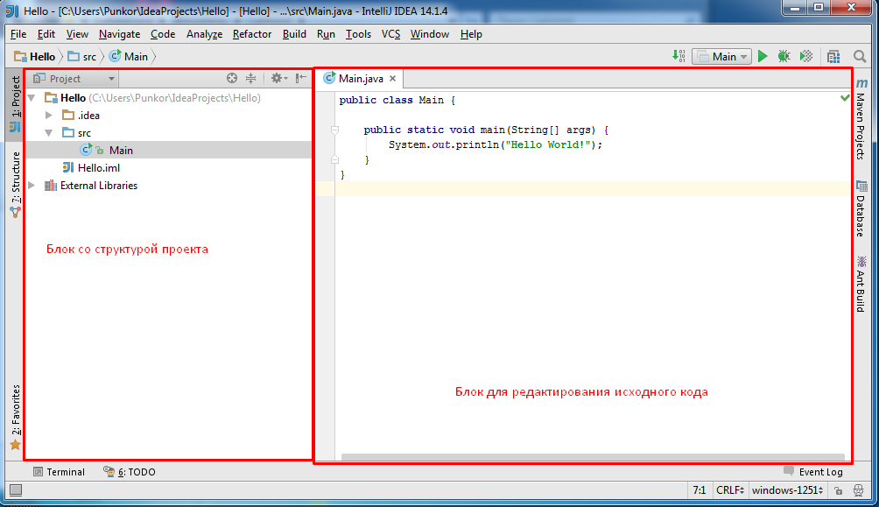

Запустите Ваш проект: Run – Run ‘Main’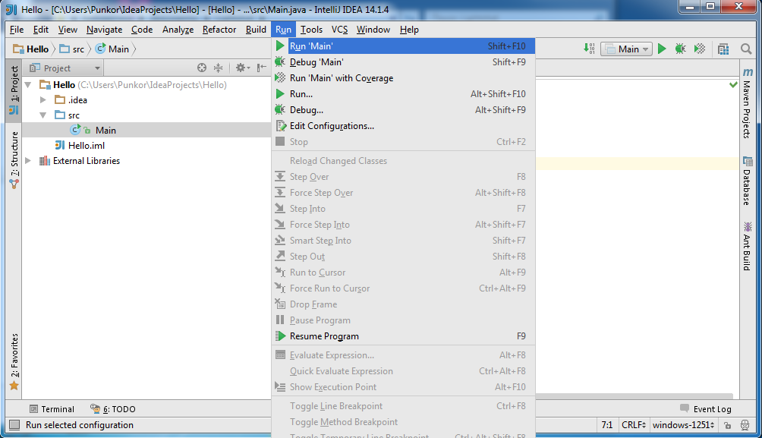

Внизу откроется окно с результатом работы вашей программы. В данном случае в консоль будет выведено “**Hello World!**”

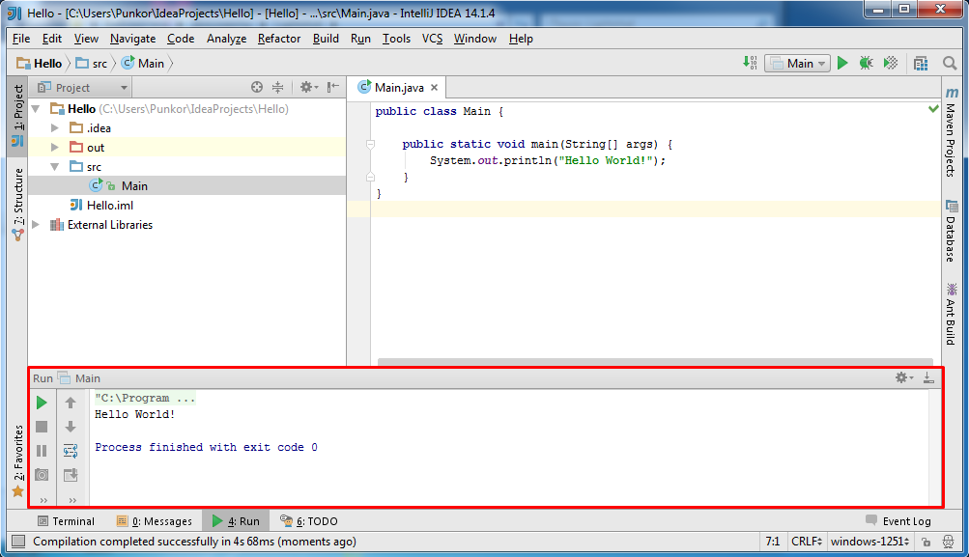

Ваша IDE настроена и готова к разработке.